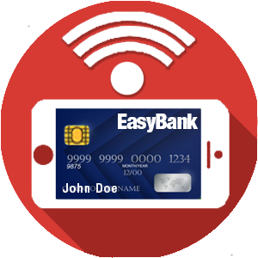

**Proyecto final AREM**

**EasyBank**

**Tabla de Contenido**

**Introducción** **2**

i. Contexto General 2

ii. Alcance del Proyecto 2

iii. Resultados Presentados 3

**b) Alcance** **3**

i. Alcance del Proyecto 3

ii. Metodologías y Estrategias Utilizadas 4

iii. Visión de la Arquitectura Empresarial 4

**c) Arquitectura de Negocio** **4**

i. Modelo de Motivación de Negocio (BMM) 4

ii. Modelo de Negocio Canvas 6

iii. Patrones del Modelo de Negocio 7

vi. Atributos de Calidad Esperados 7

vii. Diagrama de Arquitectura Empresarial 8

viii. Portafolio Inicial de Proyectos 8

Análisis DOFA 8

Análisis GAP (Brechas) 9

Proyectos 10

**d) Arquitectura de Datos y Aplicaciones** **12**

i. Fuentes y Estructuras de Datos 12

[ii. Aplicaciones y Componentes de Software  
 Aplicaciones:](#_swzovnk3oeps) 12

iii. Descripción de la Arquitectura de Aplicaciones 13

**e) Arquitectura de Tecnología** **14**

i y ii. Descripción de la Arquitectura de Componentes de Tecnología y Despliegue 14

[**f) Prototipo  
 i. Resultados**](#_kj31jjlwh0lm) **14**

ii. Descripción de Resultados 19

iii. Prototipo Base de Datos del Banco 20

# Introducción

## i. Contexto General

El presente documento se encuentra realizado para la materia de Arquitecturas Empresariales (AREM), como parte del plan de estudios para el programa de Ingeniería de Sistemas de la Escuela Colombiana de Ingeniería y pertenece al Proyecto Final del tercer corte de la misma asignatura.

Nuestra empresa consiste en un Banco totalmente electrónico, una plataforma que te deja crear una cuenta de ahorros simplificada desde tu celular o navegador web, de ahí su nombre “EasyBank”.

Desde esta cuenta puedes recibir dinero, retirar en cajeros, pagar facturas, incluso en PSE, solicitar préstamos, recargar tu línea celular y muchas cosas más.

No necesitas ir a un banco a solicitar una Cuenta de Ahorros, cuando puedes aprovechar todo lo que puedes hacer con EasyBank.

## ii. Alcance del Proyecto

Como alcance del proyecto, se definió principalmente una inversión inicial acorde para lograr tener una base inicial de Usuarios de 1000 personas que usen frecuentemente el aplicativo, buscando así llegar en los primeros 6 meses llegar a punto de equilibrio entre el balance de gastos e ingresos.

Igualmente, el proyecto se centrará en buscar un sistema para construir una arquitectura tecnológica que soporte los procesos de la empresa. proponiendo una arquitectura general para la empresa y la construcción de un prototipo funcional.

## iii. Resultados Presentados

Como resultados del proyecto, se presentará un prototipo del proyecto funcionando satisfactoriamente donde el mismo realizará uno de los procesos de negocio fundamentales de la empresa, la creación de una Cuenta de Ahorro de Trámite Simplificado mediante la autenticación del solicitante con una base de datos de la CIFIN permite validar si el nuevo Usuario es un deudor moroso o si tiene problemas legales relacionados con lavado de activos.

# b) Alcance

## i. Alcance del Proyecto

* **Amplitud**

El presente proyecto se enmarca, por tanto, en un concepto genérico que pretende la construcción de un banco virtual y para ello basándose en los siguientes puntos:

1. Creación de la Arquitectura de negocio de la empresa
2. Creación de la arquitectura de sistemas de información y datos
3. Creación de una arquitectura de tecnologías (prototipo)
4. Ajuste y desarrollo del portafolio de proyectos
5. prototipo

* **Profundidad**

Este proyecto es el primer paso hacia ese concepto global. En este caso, el proyecto se centra en buscar un sistema para construir una arquitectura tecnológica que soporte los procesos de la empresa. proponiendo una arquitectura general para la empresa y la construcción de un prototipo funcional.

## ii. Metodologías y Estrategias Utilizadas

* **BMM (Business Motivation Model):** Análisis de la motivación de la empresa, su por qué y para qué.
* **Análisis DOFA:** Reconocimiento del contexto interno y externo de la empresa mediante “Debilidades”, “Oportunidades”, “Fortalezas” y “Amenazas” para crear estrategias que aseguren su permanencia y crecimiento.
* **Modelo de Negocio Canvas:** Desarrollo del modelo de negocio a implementar en el Proyecto que permite describir todos los factores con los cuales cuenta la empresa.
* **Análisis GAP (Brechas):** Identifica los obstáculos que pueden llegar a presentarse para lograr avanzar desde la misión hasta la visión de la empresa y cómo superarlos.

## iii. Visión de la Arquitectura Empresarial

El proyecto se centra en buscar un sistema para construir una arquitectura tecnológica que soporte los procesos de la empresa. proponiendo una arquitectura general para la empresa y la construcción de un prototipo funcional.

Además, se busca analizar desde un comienzo la creación de la empresa con ciertas pautas dadas, para así poder realizar el posible mejoramiento e implementación de la solución (versión beta de la plataforma).

# c) Arquitectura de Negocio

## i. Modelo de Motivación de Negocio (BMM)

Análisis de la motivación de la empresa

**Fines**

|  |  |
| --- | --- |
| **Visión** | Ser reconocidos por ofrecer la mejor experiencia en servicios financieros por medio de las TIC (Tecnologías de la información y la comunicación) a nuestros clientes acompañándolos en cada etapa de su crecimiento; estas soluciones deben ser además rentables para nuestros clientes y para nuestra empresa y de esa manera redundar en generación de valor para nuestros accionistas. |

**Medios**

|  |  |
| --- | --- |
| **Misión** | EasyBank es una plataforma que te deja crear una cuenta de ahorros simplificada desde tu celular o navegador web. Desde esa cuenta puedes enviar plata, sacarla en cajeros, pagar en datáfonos, en PSE, crear metas de ahorro, recargar tu línea celular y muchas cosas más. No necesitas tener cuenta en otro banco. Para descubrir todo lo que puedes hacer con EasyBank. |
| **Estrategias** | * Aumentar el número de clientes. * Brindar constante soporte las 24h. * Determinar y optimizar la eficacia de nuestros servicios. * Afianzar alianzas estratégicas para nuevos servicios |
| **Tácticas** | 1. **Brindar constante soporte las 24h**:    1. Proporcionar un buen espacio de trabajo dentro de las oficinas.    2. Capacitar a los trabajadores.    3. Brindar herramientas de apoyo en la plataforma. 2. **Determinar y optimizar la eficacia de nuestros servicios:**    1. Obtener información de posibles errores ocurridos.    2. Solucionar los errores reportados por los usuarios.    3. Buscar nuevas herramientas de implementación para mejorar nuestros servicios.    4. Mejora de servicios constantemente. 3. **Afianzar alianzas estratégicas para nuevos servicios:**    1. Crear proyectos enfocados a la búsqueda de alianzas con otros bancos.    2. Obtener información de las necesidades de nuestros clientes. |
| **Políticas de negocio** | 1. **Ética:**    1. Velar por la divulgación a los funcionarios de la política y procedimientos relacionados.    2. Coordinar el desarrollo de programas internos de capacitación para generar cultura de prevención de actividades Ilícitas, riesgo de fraude, soborno y corrupción.    3. Analizar las necesidades de recursos informáticos, tecnológicos, físicos y humanos para el cumplimiento de sus funciones.    4. Analizar y tomar las medidas necesarias en conjunto con el Oficial de Ética sobre los casos reportados en la línea y buzón ético. 2. **Servicio al cliente:**    1. Crear una visión de servicio al cliente.    2. Evaluar las necesidades del cliente.    3. Formar y preparar a los empleados.    4. Establecer metas para el servicio al cliente.    5. Recompensar y reconocer un buen servicio. |
| **Reglas de negocio** | 1. **Tipos de Clientes:**    1. Clientes personas naturales con cuentas de ahorro de trámite simplificado (CATS).    2. Clientes personas naturales con cuentas de ahorro normal para pagar a personas con cuentas de CATS.    3. Clientes gobierno y empresas para pagar a cuentas CATS. 2. **Tipos de Cuentas:**    1. **Cuentas de ahorro de trámite simplificado (CATS):**       1. Cuentas de Ahorro       2. Créditos    2. **Cuentas Ahorro persona natural:**       1. Cuenta ahorro       2. Tarjeta de crédito       3. Crédito    3. **Personas jurídicas:**       1. Cuentas de ahorro y corrientes       2. Créditos       3. Pagos, transferencias e inversiones. |

# 

## ii. Modelo de Negocio Canvas

# 

## iii. Patrones del Modelo de Negocio

* **Multicapas:** El objetivo primordial es el desacoplamiento de las partes que componen un sistema o arquitectura. Para que de esta forma sea sencillo y mantenible crear diferentes interfaces sobre un mismo sistema. Esto se puede ver reflejado en el uso de una capa de lógica, otra de presentación y otra de datos en el Negocio.
* **Microservicios:** Construcción de la aplicación como un conjunto de pequeños servicios independientes entre sí, los cuales se ejecutan en su propio proceso y cada uno de ellos se encarga de implementar una funcionalidad completa del negocio, esto mediante el uso de funciones lambda en Amazon Web Services.

## vi. Atributos de Calidad Esperados

* **Rendimiento:** Agilidad y rapidez de la aplicación para mostrar el dinero de la cuenta, así como para registrar nuevas cuentas, facilidad de uso, buena velocidad de la aplicación, transferencias actualizadas rápidamente, pagos registrados automáticamente.
* **Características:** Servicio al Cliente, creación de cuentas, solicitud de créditos, transferencias a otras cuentas, tarjetas de crédito.
* **Confiabilidad:** Seguro, alta demanda del nicho de mercado, soporte constante al cliente, seguridad del dinero, transacciones seguras, innovación del servicio, confidencialidad de la información.
* **Conformidad:** Satisfacción del cliente usando la aplicación.
* **Durabilidad:** Hasta la llegada de nuevas tecnologías más innovadoras.
* **Capacidad de Servicio:** Soporte técnico amable y persistente.
* **Estética:** Diseño se responsivo de la interfaz de usuario, amigable con la opciones que puede ejecutar el mismo y con fácil curva de aprendizaje.
* **Calidad Percibida:** Buena imagen de la marca debido a la positiva publicidad en redes sociales y la buena reputación parte de los usuarios.

## vii. Diagrama de Arquitectura Empresarial

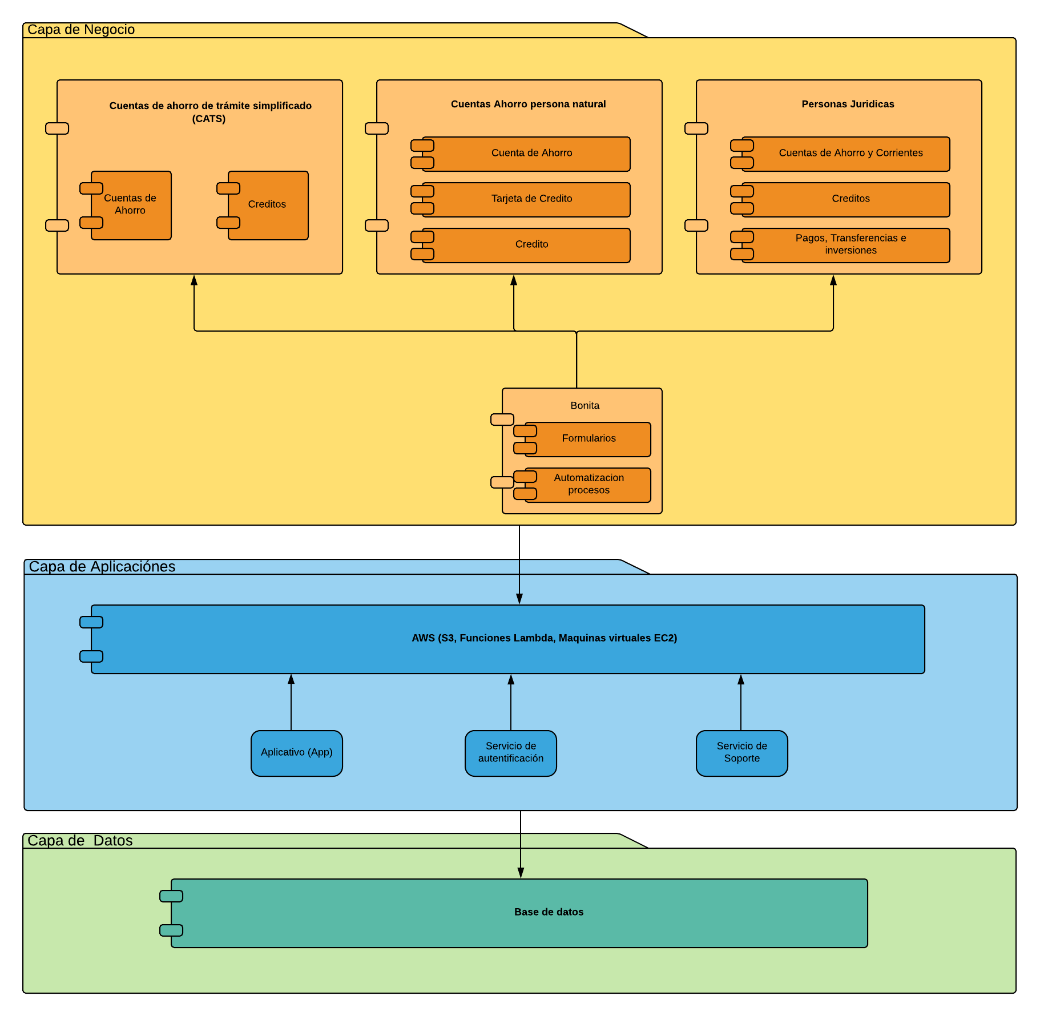

## viii. Portafolio Inicial de Proyectos

### Análisis DOFA

* **OBJETIVO:** Identificar el contexto externo e interno de la empresa para crear estrategias que aseguren su permanencia y crecimiento.

|  |  |  |
| --- | --- | --- |
|  | **Útiles para lograr un objetivo** | **Dañinas para lograr un objetivo** |
|  | **Fortalezas** | **Debilidades** |
| **Origen interno**  **(Atributos de la o r g a n i z a c i ó n o**  **proyecto)** | * Calidad en soporte * Número de población sin cuentas * Seguridad y calidad en la plataforma * Procesos simplificados | * Gran inversión * Acogerse a la población * Aceptación * No tan simplificadas las cuentas |
|  | **Oportunidades** | **Amenazas** |
| **Origen Externo**  **( A t r i b u t o s d e l**  **entorno)** | * Nuevas innovaciones en tecnologías y servicios. * Desarrollo Tecnológico. * Nuevos Socios. | * Principal competencia (nequi) * Entrada en segmento de mercado bajo presión. |

### Análisis GAP (Brechas)

1. **Estado Actual**  
   Iniciación del proyecto
2. **Estado Futuro**  
   Empresa conformada y operando
3. **Brechas**

P=pequeña , M = mediana, G = grande, MG = muy grande

|  |  |  |  |  |  |  |
| --- | --- | --- | --- | --- | --- | --- |
| **Elementos** | **Tamaño de la Brecha** | | | | **Razones que sustentan la percepción de la brecha** | **Acciones propuestas para cerrar la brecha** |
| P | M | G | MG |
| Inversión y tiempo |  |  |  | x | es la iniciación para empezar el proyecto. | Preparar el debido estudio y análisis de costos |
| Contratación recursos humanos |  |  | x |  | Buscar Ingenieros y personal de calidad | Estrictas medidas de contratación |
| Competencia |  |  | x |  | Cómo nos diferenciamos de los demás? | Analizar nuestra primordial competencia (nequi) y mejorar o proveer algo nuevo . |

### Proyectos

|  |  |
| --- | --- |
| **Nombre del**  **Proyecto** | **Desarrollo e implementación arquitectural de la empresa** |
| **Descripción** | con la inversión inicial, se empezaría con la compra de instalaciones, recursos humanos e ingenieros para el primer desarrollo de la plataforma |
| **Prioridad** | Alta |
| **Alcance** | Se espera la creación base de la empresa (recurso humano, areas, plataforma web y aplicativo funcional, lugar de trabajo) |
| **Resultados Esperados** | Empresa 100% funcional y en operación |
| **Indicadores**  **Clave** | **Cantidad Tiempo invertido:** 3 Meses **Cantidad Dinero invertido:** 160’000.000,00COP **Cantidad de clientes:** 100  **Número de Empleados:** 7 |
| **Recursos** | Personal, Inversión Económica, Servicios AWS, Equipos Tecnológicos, Infraestructura de Oficina, Bases de Datos Oracle |

|  |  |
| --- | --- |
| **Nombre del**  **Proyecto** | **Mejora en la selección del proceso de contratación de desarrolladores.** |
| **Descripción** | Contratar y emplear al personal especializado encargado de realizar con calidad sus funciones. |
| **Prioridad** | Alta |
| **Alcance** | Se espera realizar su debida contratación pasando por los debidos estándares buscados por la empresa |
| **Resultados Esperados** | Empresa 100% funcional y en operación |
| **Indicadores**  **Clave** | **Cantidad Tiempo invertido:** 1 Meses **Cantidad Dinero invertido:** 10’000.000,00 COP **Cantidad de clientes:** 100  **Número de Empleados:** 1 |
| **Recursos** | Personal, Inversión Económica, Infraestructura de Oficina |

|  |  |
| --- | --- |
| **Nombre del**  **Proyecto** | **Desarrollo e implementación del área de Atención al cliente y soporte.** |
| **Descripción** | Capacitación en servicio al cliente a los empleados encargados en esta área brindándoles un espacio de trabajo adecuado. |
| **Prioridad** | Alta |
| **Alcance** | Se espera realizar su debida contratación pasando por los debidos estándares buscados por la empresa |
| **Resultados Esperados** | Empresa 100% funcional y en operación |
| **Indicadores**  **Clave** | **Cantidad Tiempo invertido:** 1 Mes **Cantidad Dinero invertido:** 4’500.000,00 COP **Cantidad de clientes:** 400  **Número de Empleados:** 9 |
| **Recursos** | Personal, Inversión Económica, Servicios de Soporte, Equipos Tecnológicos, Infraestructura de Oficina |

# d) Arquitectura de Datos y Aplicaciones

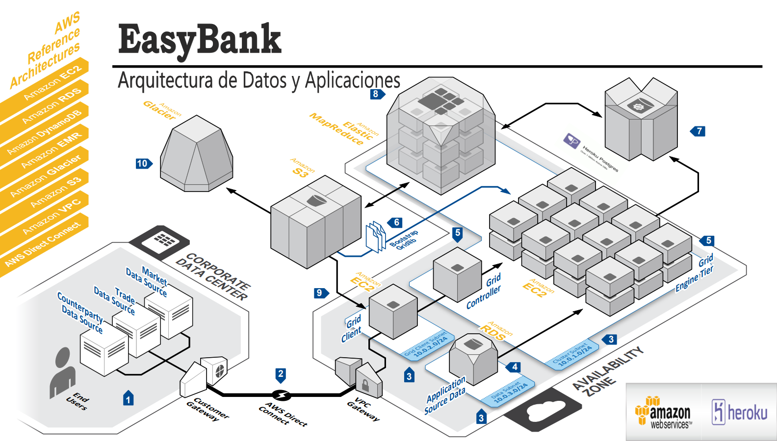

## i. Fuentes y Estructuras de Datos

* **(1)** Datos del Usuario Final
* **(4)** Motor de Administración de la Aplicación
* **(7)** Base de Datos Relacional del Proyecto (Usuarios, Cuentas, Créditos, Transacciones, Tarjetas)

## ii. Aplicaciones y Componentes de Software Aplicaciones:

* + **(6)** Datos del Usuario Final
  + **(9)** Motor de Administración de la Aplicación

**Componentes:**

* + **(2)** AWS Direct Connect
  + **(5)** Grid Controller
  + **(7)** Heroku PostgreSQL
  + **(8)** Amazon Elastic MapReduce
  + **(10)** Seguridad Amazon Glacier

## iii. Descripción de la Arquitectura de Aplicaciones

Para la Arquitectura de Aplicaciones, se crea un bucket para el almacenamiento de los archivos del aplicativo web, luego este se conecta con el motor de administración de la aplicación donde este tendrá los controladores para llamar las funciones implementadas en la EC2 (Máquina Virtual) y a su vez llevar la información hacia el usuario final. La EC2 se conecta con la base de datos en PostgreSQL, donde extrae la información de usuarios, cuentas, transacciones, etc. para su posterior manejo.

Adicionalmente se usa Amazon Glacier para brindar durabilidad y escalabilidad en la aplicación, se utiliza además Amazon Elastic MapReduce para el aprovisionamiento de nodos, configuración del clúster.

Para el manejo de la Seguridad Amazon EMR configura automáticamente el firewall de Amazon EC2 que controla el acceso de red a las instancias y el usuario puede lanzar clústeres en Amazon Virtual Private Cloud (VPC), una red aislada lógicamente que el usuario define. Si se trata de objetos almacenados en Amazon S3, puede utilizar el cifrado en el lado del servidor o el cifrado en el lado del cliente de Amazon S3 con ayuda de EMRFS, con AWS Key Management Service o con claves administradas por el cliente.

# e) Arquitectura de Tecnología

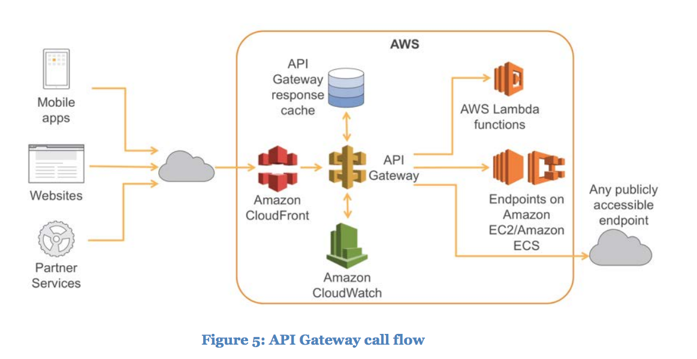

## i y ii. Descripción de la Arquitectura de Componentes de Tecnología y Despliegue

El diagrama presenta una aplicación de microservicios desplegada en la infraestructura de AWS. La aplicación está diseñada para soportar clientes web, clientes móviles y servicios externos, que se comunican usando la infraestructura web. En la primera parte encontramos Cloud front, que es un servicio de caché desplegado a nivel global y que almacena información de manera cercana al cliente, para que se pueda consumir de manera más eficiente.

Luego encontramos el gateway API, que expone la interfaz de los servicios de nuestra aplicación a posibles nuevos Clientes que requieran nuestros servicios, ocultando la tecnología de implementación. El Gateway API usa cloud Watch par almacenar logs de la actividad, y un caché para almacenar respuestas a peticiones que le hacen con frecuencia.

Finalmente, los microservicios se pueden implementar, como funciones en AWS lambda, como servicios desplegados en un servidor virtual de EC2, o por medio de la utilización de un proveedor externo para este servicio.

# f) Prototipo i. Resultados

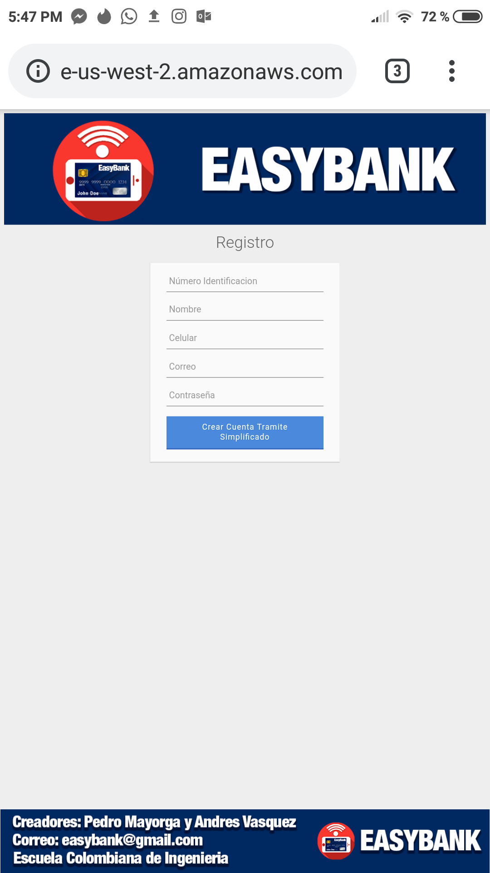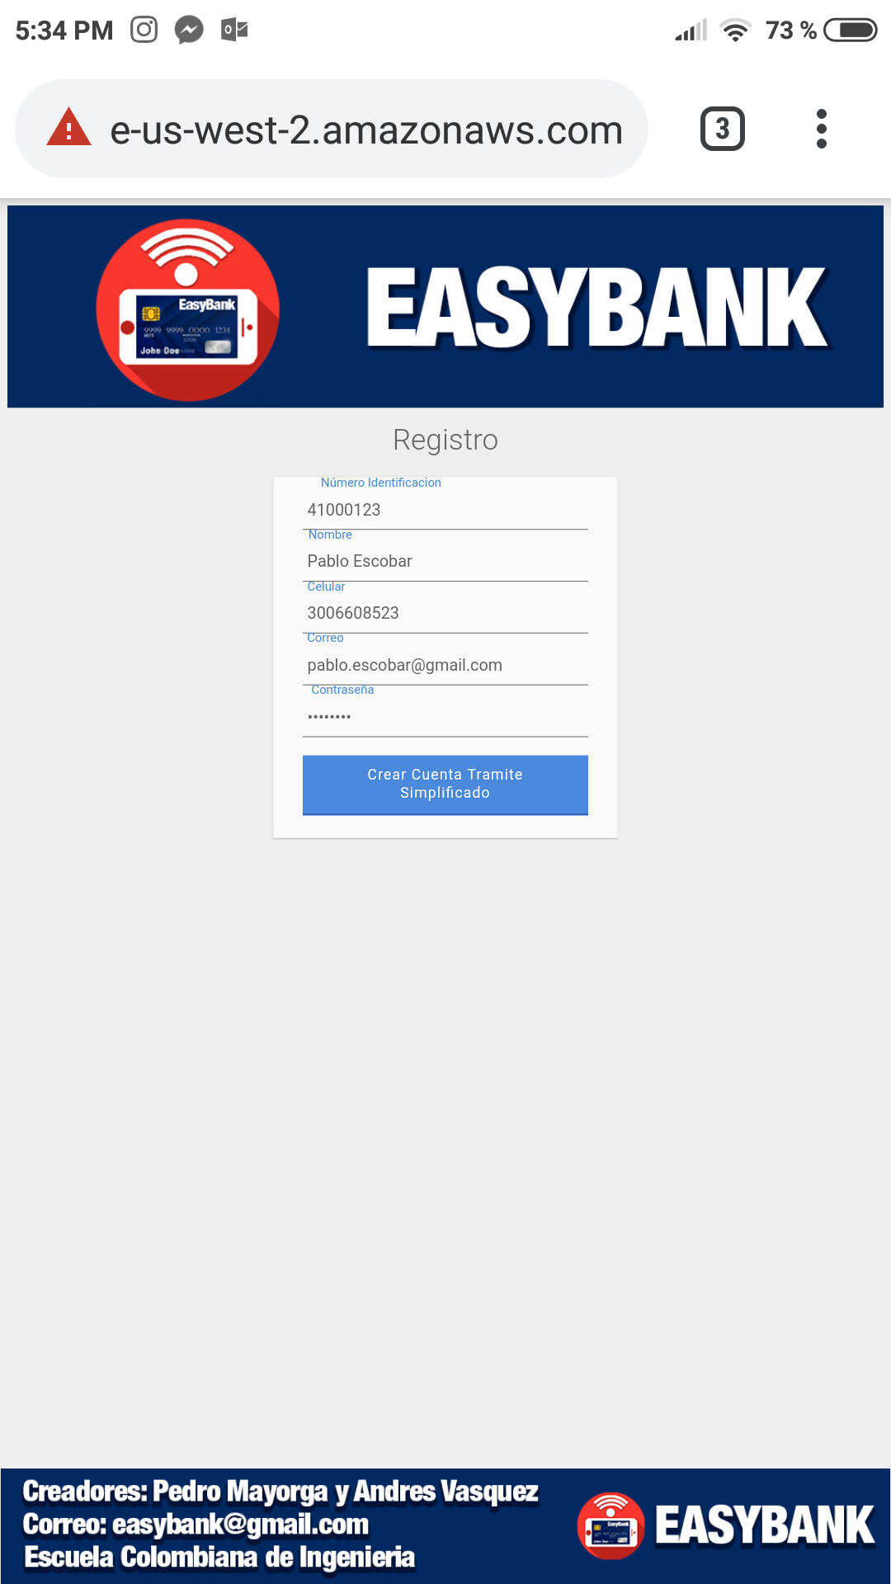

# 

## ii. Descripción de Resultados

Como resultados del proyecto, se obtuvieron las anteriores imágenes derivadas del prototipo del proyecto, en ellas se muestra como un usuario nuevo puede registrarse en la aplicación para crear una nueva cuenta de tipo CATS, donde vemos como la aplicación web válida si el Usuario se encuentra reportado en datacredito o lavado de activos.

Luego, si el usuario es apto para la cuenta, esta se crea y el usuario procede a iniciar sesión con ella, para luego dirigirse a la página de inicio de EasyBank, donde puede encontrar todas las opciones que como usuario puede realizar o consultar.

## iii. Prototipo Base de Datos del Banco

